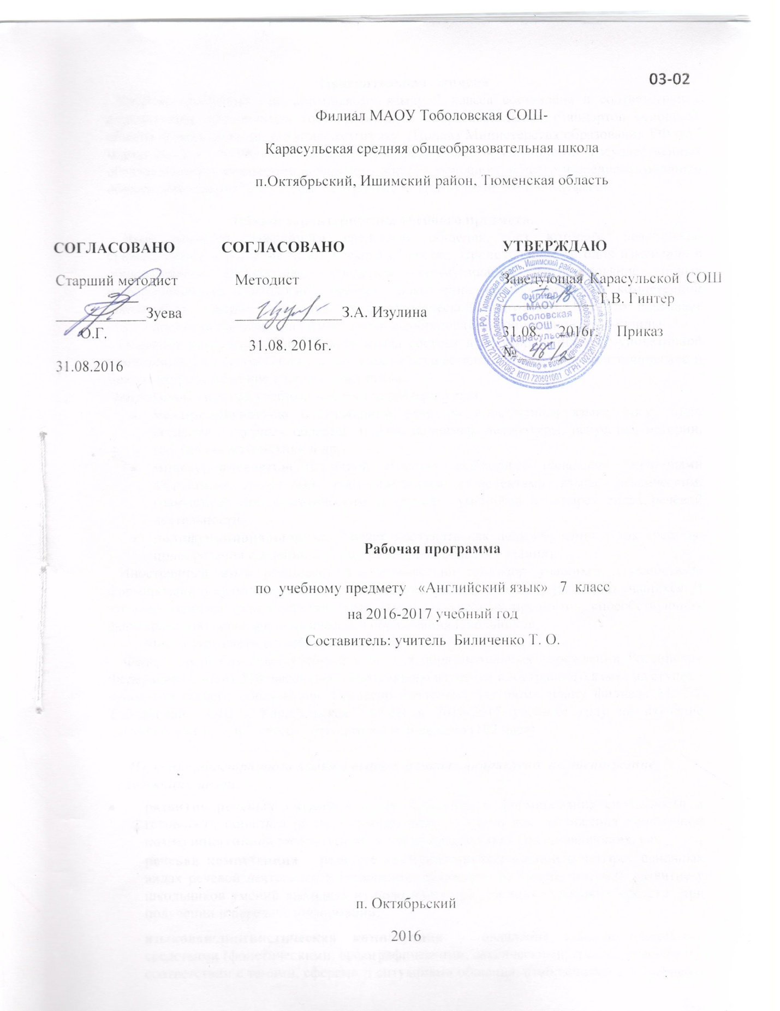

**Пояснительная записка**

Рабочая программа по английскому языку 7 класса составлена в соответствии с федеральным компонентом государственных образовательных стандартов основного общего образования по английскому языку. (Приказ Министерства образования РФ от 5 марта 2004 г. N1089. Об утверждении федерального компонента государственных образовательных стандартов начального общего, основного общего и среднего (полного) общего образования") с учетом программы К. И. Кауфман, М. Ю. Кауфман.

**Общая характеристика учебного предмета.**

Язык является важнейшим средством общения, без которого невозможно существование и развитие человеческого общества. Происходящие сегодня изменения в общественных отношениях, средствах коммуникации (использование новых информационных технологий) требуют повышения коммуникативной компетенции школьников, совершенствования их филологической подготовки. Все это повышает статус предмета «Английский язык» как общеобразовательной учебной дисциплины.

Основное назначение английского языка состоит в формировании коммуникативной компетенции, т.е. способности и готовности осуществлять иноязычное межличностное и межкультурное общение с носителями языка.

Английский язык как учебный предмет характеризуется

* **межпредметностью** (содержанием речи на иностранном языке могут быть сведения из разных областей знания, например, литературы, искусства, истории, географии, математики и др.);
* **многоуровневостью** (с одной стороны необходимо овладение различными языковыми средствами, соотносящимися с аспектами языка: лексическим, грамматическим, фонетическим, с другой - умениями в четырех видах речевой деятельности);
* **полифункциональностью** (может выступать как цель обучения и как средство приобретения сведений в самых различных областях знания).

Иностранный язык расширяет лингвистический кругозор учащихся, способствует формированию культуры общения, содействует общему речевому развитию учащихся. В этом проявляется взаимодействие всех языковых учебных предметов, способствующих формированию основ филологического образования школьников.

**Место предмета в учебном плане**

Федеральный базисный учебный план для образовательных учреждений Российской Федерации отводит 510 часов для обязательного изучения иностранного языка на ступени основного общего образования. Согласно базисному учебному плану филиала МАОУ Тоболоской СОШ - Карасульская СОШ в 2016-2017 учебном году на изучение английского языка в 7 классе отводится 3 ч. в неделю (102 часа) .

***Изучение иностранного языка в основной школе направлено на достижение следующих целей:***

* **развитие речевых умений** в целях дальнейшего формирования способности и готовности общаться на иностранном языке, то есть для достижения иноязычной **коммуникативной компетенции** в совокупности таких ее составляющих, как:

**речевая компетенция** – развитие коммуникативных умений в четырех основных видах речевой деятельности (говорении, аудировании, чтении, письме); развитие у школьников умений выходить из положения при дефиците языковых средств при получении и передаче информации;

**языковая/лингвистическая компетенция** – овладение новыми языковыми средствами (фонетическими, орфографическими, лексическими, грамматическими) в соответствии c темами, сферами и ситуациями общения, отобранными для основной школы; освоение знаний о языковых явлениях изучаемого языка, о разных способах выражения мысли в родном и изучаемом языке;

**социокультурная компетенция** – приобщение учащихся к культуре, традициям и реалиям стран/страны изучаемого иностранного в рамках тем, сфер и ситуаций общения, отвечающих опыту, интересам, психологическим особенностям учащихся основной школы на разных ее этапах (5-6 и 7-9 классы); формирование умения представлять свою страну, ее культуру в условиях иноязычного межкультурного общения;

**учебно-познавательная компетенция** – дальнейшее развитие общеучебных и специальных учебных умений; ознакомление с доступными учащимся способами и приемами самостоятельного изучения языков и культур, в том числе с использованием новых информационных технологий;

**развитие и воспитание у школьников** понимания важности изучения иностранного языка в современном мире и потребности пользоваться им как средством общения, познания, самореализации и социальной адаптации; воспитание качеств гражданина, патриота; развитие национального самосознания, стремления к взаимопониманию между людьми разных сообществ, толерантного отношения к проявлениям иной культуры.

**Учебно-методический комплект утвержден приказом заведующей филиалом МАОУ Тоболовская СОШ - Карасульская СОШ от 31.05.2016 №22/2:**

1. К. И. Кауфман, М. Ю. Кауфман. Авторская программа курса английского языка для 5-9 классов общеобразовательных учреждений “Happy English. ru”,– Обнинск: Титул, 2008.
2. К. И. Кауфман и М. Ю. Кауфман. Happy English. ru: учебник английского языка для 7 класса. – Обнинск: Титул, 2008.
3. К. И. Кауфман и М. Ю. Кауфман. Happy English. ru: книга для учителя. – Обнинск: Титул, 2008.
4. К. И. Кауфман и М. Ю. Кауфман. Happy English. ru: рабочие тетради №1 и №2. – Обнинск: Титул, 2008.
5. К. И. Кауфман и М. Ю. Кауфман. Happy English. ru: аудиокассеты №1, 2. – Обнинск: Титул, 2008.

**Виды речевой деятельности**

**Говорение**

***Диалогическая речь***

Овладение учащимися умениями вести следующие виды диалога:

диалог этикетного характера*:*

* начать, поддержать и закончить разговор;
* поздравить, выразить пожелания и отреагировать на них;
* выразить благодарность;
* вежливо переспросить, отказать, согласиться;

***диалог-расспрос:***

* запрашивать и сообщать фактическую информацию (кто? что? как? где? куда? когда? с кем? почему?), переходя с позиции спрашивающего на позицию отвечающего;
* целенаправленно расспрашивать, «брать интервью»;

***диалог-побуждение к действию:***

* обратиться с просьбой и выразить готовность/отказ ее выполнить;
* дать совет и принять/не принять его;
* пригласить к действию/взаимодействию и согласиться/не согласиться, принять в нем участие;
* сделать предложение и выразить согласие/несогласие, принять его, объяснить причину;

***диалог-обмен мнениями*:**

* выразить точку зрения и согласиться/не согласиться с ней;
* высказать одобрение/неодобрение;
* выразить сомнение;
* выразить эмоциональную оценку обсуждаемых событий (радость/огорчение, желание/нежелание);
* выразить эмоциональную поддержку партнера, в том числе с помощью комплиментов;

***Монологическая речь***

Овладение учащимися следующими умениями:

* кратко высказываться о фактах и событиях, используя основные коммуникативные типы речи (описание, повествование, сообщение, характеристика), эмоциональные и оценочные суждения;
* передавать содержание, основную мысль прочитанного с опорой на текст;
* делать сообщение по прочитанному/услышанному тексту;
* выражать и аргументировать свое отношение к прочитанному.

**Аудирование**

Восприятие на слух и понимание несложных текстов с разной глубиной и точностью проникновения в их содержание (с полным пониманием, с пониманием основного содержания, с выборочным пониманием) в зависимости от коммуникативной задачи и жанра текста.

При этом формируются следующие умения:

* выделять основную информацию в воспринимаемом на слух тексте и прогнозировать его содержание;
* выбирать главные факты, опуская второстепенные;
* выборочно понимать необходимую информацию функциональных текстов с опорой на языковую догадку, контекст;
* игнорировать неизвестный языковой материал, несущественный для понимания.

**Чтение**

Учащиеся учатся читать и понимать тексты с различной глубиной и точностью проникновения в их содержание (в зависимости от вида чтения):

* с пониманием основного содержания (ознакомительное чтение);
* с полным пониманием содержания (изучающее чтение);
* с выборочным пониманием нужной или интересующей информации (просмотровое/поисковое чтение).

Содержание текстов должно соответствовать возрастным особенностям и интересам учащихся 5-6 и 7-9 классов, иметь образовательную и воспитательную ценность.

Независимо от вида чтения возможно использование словаря.

Чтение с пониманием основного содержания текста осуществляется на аутентичных материалах, отражающих особенности быта, жизни, культуры стран изучаемого языка.

При этом формируются следующие умения:

* определять тему, содержание текста по заголовку;
* выделять основную мысль;
* выбирать главные факты из текста, опуская второстепенные;
* устанавливать логическую последовательность основных фактов текста.

Чтение с полным пониманием текста осуществляется на несложных аутентичных адаптированных текстах разных жанров.

При этом формируются следующие умения:

* полно и точно понимать содержание текста на основе его информационной переработки;
* оценивать полученную информацию, выражать свое мнение;
* *комментировать/объяснять те или иные факты, описанные в тексте.*

Чтение с выборочным пониманием нужной или интересующей информации предполагает умение просмотреть текст (статью или несколько статей из газеты, журнала) и выбрать информацию, которая необходима или представляет интерес для учащихся.

**Письменная речь**

Владение письменной речью предполагает развитие следующих умений:

* делать выписки из текста;
* писать короткие поздравления (с днем рождения, другим праздником), выражать пожелания;
* заполнять формуляр (указывать: имя, фамилию, пол, возраст, гражданство, адрес);
* писать личное письмо по образцу/без опоры на образец (расспрашивать адресат о его жизни, делах, сообщать то же о себе, выражать благодарность, просьбу), используя материал одной или нескольких тем, усвоенных в устной речи и употребляя формулы речевого этикета, принятые в стране изучаемого языка.

**Языковые знания и навыки**

Овладение учащимися следующими языковыми знаниями и навыками:

**Орфография**

Знание правил чтения и орфографии и навыки их применения на основе изучаемого лексико-грамматического материала.

**Произносительная сторона речи**

Навыки адекватного произношения и различения на слух всех звуков изучаемого иностранного языка, соблюдения ударения и интонации в словах и фразах, ритмико-интонационные навыки произношения различных типов предложений, *выражение чувств и эмоций с помощью эмфатической интонации.*

**Лексическая сторона речи**

Навыки распознавания и употребления в речи лексических единиц, обслуживающих ситуации в рамках тематики основной школы, наиболее распространенных устойчивых словосочетаний, оценочной лексики, реплик-клише речевого этикета, характерных для культуры стран изучаемого языка; знание основных способов словообразования: аффиксации, словосложения, конверсии.

**Грамматическая сторона речи**

Знание признаков и навыки распознавания и употребления в речи нераспространенных и распространенных простых предложений, безличных предложений, сложносочиненных и сложноподчиненных предложений, использования прямого и обратного порядка слов.

Знание признаков и овладение навыками распознавания и употребления в речи глаголов в наиболее употребительных временных формах действительного и страдательного залогов, модальных глаголов и их эквивалентов, существительных в различных падежах, артиклей, относительных, неопределенных/неопределенно-личных местоимений, прилагательных, наречий, степеней сравнения прилагательных и наречий, предлогов, количественных и порядковых числительных.

**Социокультурные знания и умения**

Школьники учатся осуществлять межличностное и межкультурное общение, применяя знания о национально-культурных особенностях своей страны и страны/стран изучаемого языка, полученные на уроках иностранного языка и в процессе изучения других предметов (знания межпредметного характера).

Это предполагает знание:

* значения изучаемого иностранного языка в современном мире;
* наиболее употребительной фоновой лексики, реалий;
* социокультурного портрета стран, говорящих на изучаемом языке;
* культурного наследия стран изучаемого языка.

Предусматривается также овладение умениями:

* представлять родную культуру на иностранном языке;
* находить сходство и различие в традициях своей страны и страны/стран изучаемого языка;
* оказывать помощь зарубежным гостям в ситуациях повседневного общения.

**компенсаторные умения**

В основной школе целенаправленно осуществляется развитие умений выходить из положения при дефиците языковых средств, а именно: развитие умения использовать при говорении переспрос, перифраз, синонимичные средства, мимику, жесты; при чтении и аудировании – языковую догадку, прогнозирование содержания.у

**чебные умения**

Учащиеся овладевают следующими специальными учебными умениями:

* осуществлять информационную переработку иноязычных текстов;
* пользоваться словарями и справочниками, в том числе электронными;
* участвовать в проектной деятельности, в том числе межпредметного характера, требующей использования иноязычных источников информации

**Тематический план**

|  |  |  |
| --- | --- | --- |
| № темы | Название темы по программе | Количество часов по программе |
| 1. | Мои друзья и я. | 26 |
| 2. | Школьное образование. | 30 |
| 3. | Родная страна и страна/страны изучаемого языка. | 34 |
| 4. | Природа и проблемы экологии. | 12 |
| Всего |  | 102 |

**Содержание тем учебного курса :**

**Мои друзья и я-26 часов.**

Взаимоотношения в семье, с друзьями. Внешность. Досуг и увлечения

(чтение,спорт, музыка, посещение кино/ театра). Покупки. Переписка.

**Школьное образование** **-30 час.**

Школа и школьная жизнь, изучаемые предметы и отношение к ним. Каникулы

и их проведение в различное время года..

**Родная страна и страна/страны изучаемого языка-34часов.**

Их географическое положение, климат, население, города и села, достопримечательности. Выдающиеся люди, их вклад в науку и мировую культуру. Технический прогресс. *Средства массовой информации.* Родная страна и страна/страны изучаемого языка. Их географическое положение, климат, погода, столицы, их достопримечательности. Городская/сельская среда проживания школьников

**Природа и проблемы экологии-12 часов.**

Здоровый образ жизни. Здоровье и личная гигиена. Защита окружающей среды.

**В результате изучения английского языка в 7 классе ученик должен:**

**знать/понимать:**

* основные значения изученных лексических единиц; основные способы словообразования;
* особенности структуры простых и сложных предложений;
* интонацию различных коммуника­тивных типов предложений;
* признаки изученных грамматических явлений (видо-временных форм глаголов, модальных глаголов и их эквивалентов, артиклей, существительных, степеней сравнения прилагательных и наречий, местоимений, числительных, предлогов);
* основные нормы речевого этикета (реплики-клише, наиболее распространенная
* основные нормы речевого этикета;
* роль владения иностранными языками в современном мире, особенности образа жизни, бы­та, культуры стран изучаемого языка;

**уметь:**

***говорение***

начинать, вести/поддерживать и заканчивать беседу в стандартных ситуациях общения;

расспрашивать собеседника и отвечать на его вопросы, опираясь на изученную тематику;

делать краткие сообщения по темам: взаимоотношения в семье, с друзьями; внешность; до­суг и увлечения; переписка; школа и школьная жизнь; изучаемые предметы и отношение к ним; ка­никулы; родная страна и страна изучаемого языка; столицы и их достопримечательности;

***аудирование:***

-понимать основное содержание несложных аутентичных текстов, выделять значимую ин­формацию, определять тему и выделять главные факты;

-понимать основное содержание несложных аутентичных текстов, относящихся к разным коммуникативным типам речи (сообщение/рассказ), уметь определить тему текста, выделить главные факты в тексте, опуская второстепенные

***чтение:***

-читать аутентичные тексты разных жанров с пониманием основного содержания;

читать несложные аутентичные тексты разных жанров с полным и точным пониманием, -оце­нивать полученную информацию, выражать свое мнение;

читать текст с выборочным пониманием нужной или интересующей информации;

***письменная речь:***

-заполнять анкеты и формуляры;

-писать поздравления,

-личные письма с опорой на образец;

**использовать приобретенные знания и умения в практической деятельности и повсе­дневной жизни:**

- для социальной адаптации; достижения взаимопонимания в процессе устного и письменного  
общения с носителями иностранного языка;

- для осознания места и роли родного и изучаемого иностранного языка в полиязычном мире;  
 - для приобщения к ценностям мировой культуры.

**Контроль и оценка деятельности учащихся:**

Контроль и оценка деятельности учащихся осуществляется с помощью контрольных работ по различным видам речевой деятельности в конце четверти (чтение, аудирование, говорение)

**Список дополнительной литературы:**

1. «Иностранные языки в школе», № 1-8, 2010-2011гг.
2. «Speak Оut», журнал для изучающих английский язык

**Список цифровых образовательных ресурсов (ЦОР)**

<http://www.englishteachers.ru/>